新 书 推 荐
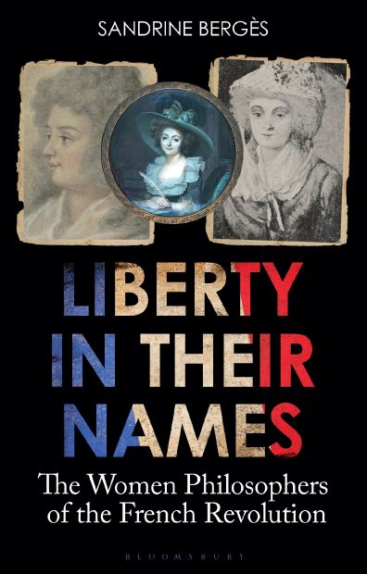
中文书名：《以她们的名义重获自由之法国大革命时期的女哲学家》
英文书名：Liberty in Their Names: The Women Philosophers of the French Revolution
作 者：Sandrine Bergès
出 版 社：Bloomsbury Academic
代理公司：ANA/Leah
页 数：404页
出版时间：2022年11月
代理地区：中国大陆、台湾
审读资料：电子稿
类 型：历史

内容简介：

《以她们的名义重获自由之法国大革命时期的女哲学家》讲述了三位被忽视的女革命思想家的故事，探索了奥兰普·德·古热（Olympe de Gouges）、索菲·德·格鲁希（Sophie de Grouchy）和玛丽-让娜•罗兰（Marie-Jeanne Roland）的生活和作品。在法国大革命之前，这三人都在思考和写作政治哲学，主题涉及平等和社会正义。随着他们投入到法国大革命之中，政治写作对她们来说，成为了一件迫切的工作。在妇女既不能投票也不能在大会上发言的时代，她们通过自己的作品产生了深刻的社会影响。

作者桑德琳·贝尔热斯研究了这些开创性的女哲学家的生活和著作，以及她们对法国大革命期间哲学思想的影响。这本书以图片、时间表和她们作品的参考书目为特色，为政治哲学和法国大革命的历史提供了独特的视角。

媒体评价：

“富有想象力、启发性和引人入胜，这本书记述了三位女哲学家——奥兰普·德·古热、玛丽-让娜·罗兰和索菲·德·格鲁希的生活和作品，尽管她们对法国大革命的社会和政治思想做出了重大贡献，却未被历史所铭记。”
——西尔瓦娜·托马塞利（Sylvana Tomaselli），英国剑桥大学圣约翰学院 历史讲师

“这本书讲述了法国大革命时期的女性哲学家的故事，作者将女性置于历史背景下，同时也探索了她们灿烂辉煌的思想。这是一本必不可少的读物，探索了思想史和女性历史之间的真正差距。”
——夏洛特·戈登（Charlotte Gordon），美国恩迪科特学院杰出英语教授

作者简介：

桑德琳·贝尔热斯（Sandrine Bergès）是土耳其比尔肯特大学哲学副教授。她是《劳特利奇·沃斯通克拉夫特指南之为妇女权利辩护》（Routledge Guidebook to Wollstonecraft’s A Vindication of the Rights of Woman）（2013）的作者，也是《玛丽·沃斯通克拉夫特的社会与政治哲学》（The Social and Political Philosophy of Mary Wollstonecraft）（2018）和《女哲学家论自治》（Women Philosophers on Autonomy）（2018）的联合编辑。她是索菲·德·格鲁希（Sophie de Grouchy）的《同情信》（Letters on Sympathy）（2019）的译者。

谢谢您的阅读！
请将回馈信息发至：郭丹娅 (Leah Guo)
安德鲁﹒纳伯格联合国际有限公司北京代表处
北京市海淀区中关村大街甲59号中国人民大学文化大厦1705室, 邮编：100872
电话：010-82449325
传真：010-82504200
Email: Leah@nurnberg.com.cn
网址：www.nurnberg.com.cn
微博：http://weibo.com/nurnberg
豆瓣小站：http://site.douban.com/110577/
微信订阅号：ANABJ2002


